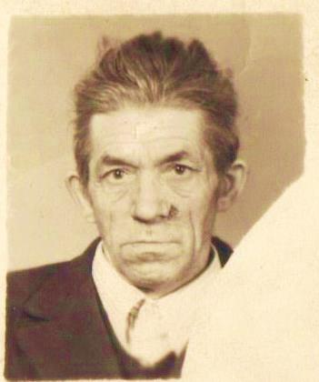


Галеев Вакыйф Шамильевич
Участник ВОВ

